**Time Management for people entering the canteen using YOLO-v8**

We had 3 things to calculate to make it more comfortable for people to see at which time they should come to the canteen:

* Number of people in the queue
* Number of available seats and tables
* Time for waiting in the queue

**First Part**

Starting with the first two, we used pretrained on COCOMS dataset YOLO-v8s model to detect people. To see how much people are there in the queue and at the tables we used supervision library to use polygons with which we can detect objects in the particular area.

These are the examples of how it worked:

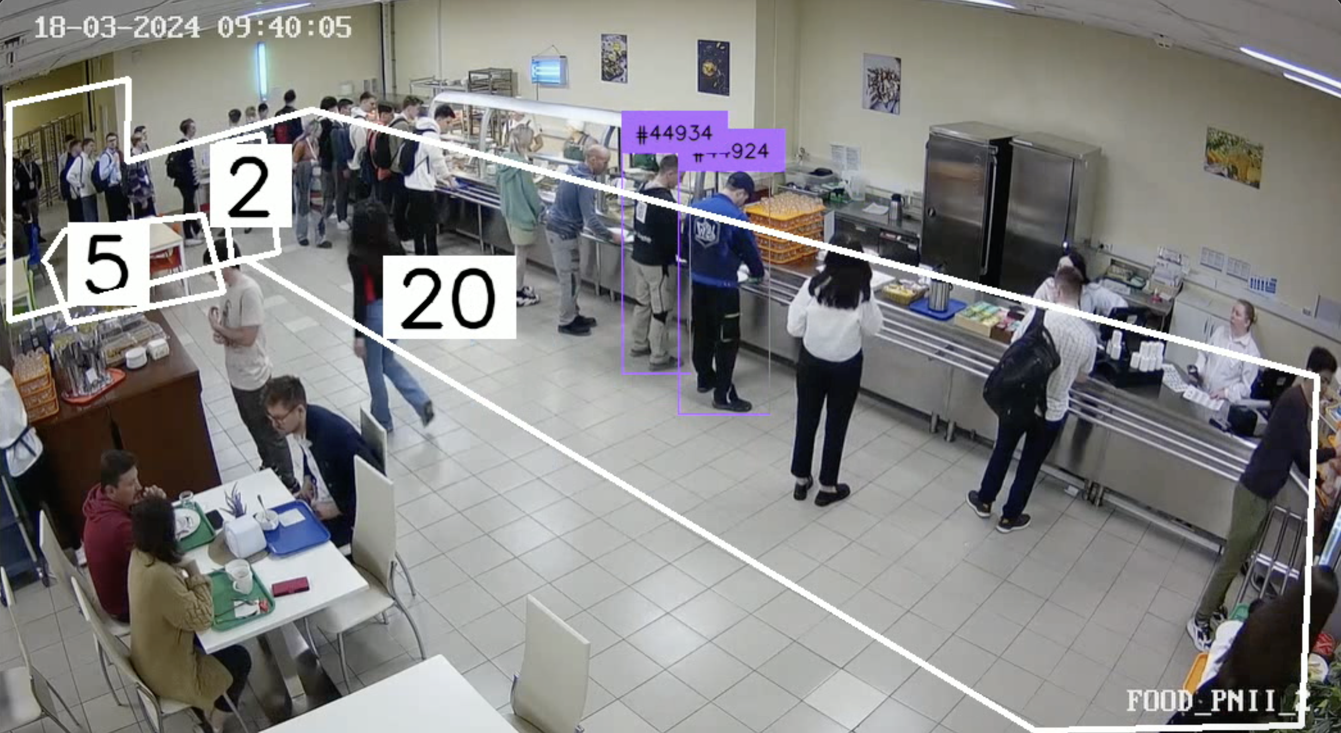

To make the calculations more accurate we chose 3 zones: the main one, the zone with the table and the additional one. The final number of people in the queue is equal to (number of people in the main zone) – (people at the tables) + (constant=7 if the additional zone is not empty). Last assumption is based on YOLO-v8 being unable to detect people too far, so it is fair to add some constant assuming that if in the additional zone there are people so there are people in the very beginning of the queue too.

With table it is simpler: just detecting people in the zone (we used our school canteen videos)

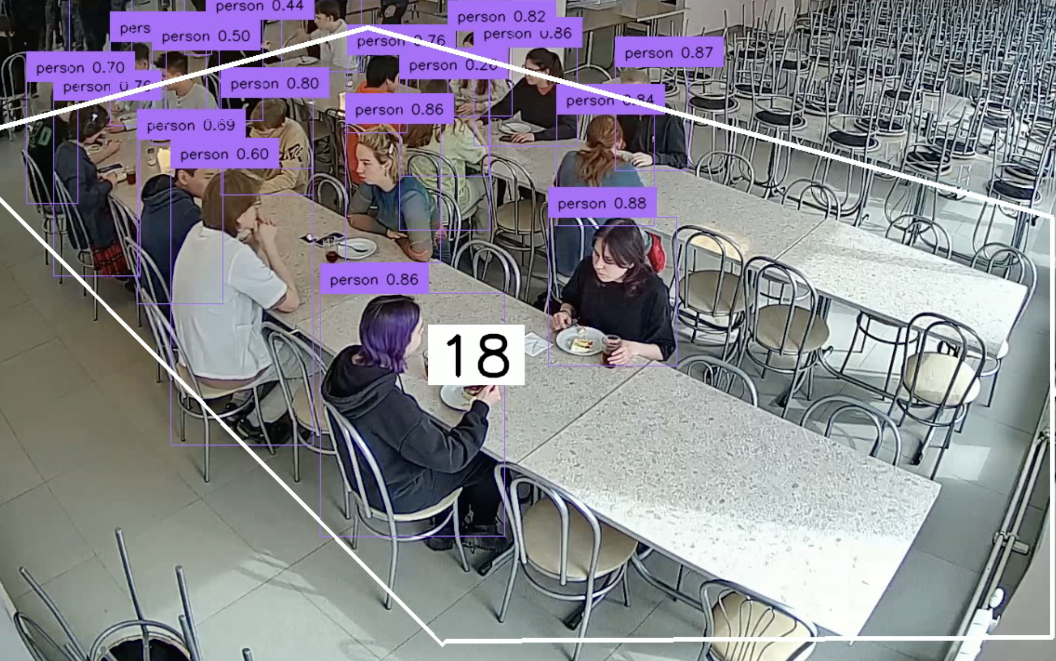

**Second Part**

We thought of two ways of calculating the time of waiting:

1. We used a small zone in the middle of the queue and calculated the difference in time between nearby people and multiplied by the number of people in the queue
2. The second way which seems to be more accurate is to count time of people entering the queue and exiting it. Thus, we will have to arrays of values:

enter_times = [a1, a2, a3… an]

exit_times = [b1, b2, b3… bn]

The waiting time will be equal to average of sum of elementwise subtraction of exit_times and enter_times arrays

Example: ((b1 – a1) + (b2 – a2)) / 2

For that purpose, we needed the videos that will show the enter and exit of the queue at the same period of time so we got videos from cameras of our school canteen

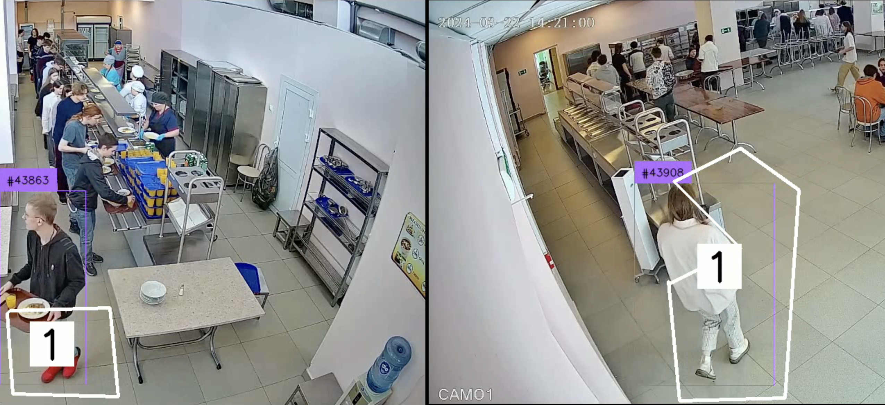

**Тайм-менеджмент для людей, заходящих в столовую, с помощью YOLO-v8**

Нам нужно было просчитать 3 значения, чтобы людям было удобнее видеть, в какое время им следует прийти в столовую:

• Количество человек в очереди

• Количество свободных мест и столов

• Время ожидания в очереди

**Первая часть**

Начиная с первых двух, мы использовали предварительно обученную на наборе данных COCOMS модель YOLO-v8s для обнаружения людей. Чтобы увидеть, сколько людей в очереди и за столами, мы использовали библиотеку supervision, в которой использовались объекты polygons, с помощью которых мы могли обнаруживать объекты в определенной области.

Вот примеры того, как это работало:



Для большей точности расчетов мы выбрали 3 зоны: основную, зону со столом и дополнительную. Итоговое количество человек в очереди равно (количество человек в основной зоне) – (кол-во человек за столами) + (константа=7, если дополнительная зона не пуста). Последнее предположение основано на том, что YOLO-v8 не может обнаруживать людей слишком далеко, поэтому справедливо добавить некоторую константу, предполагающую, что, если в дополнительной зоне есть люди, значит, есть и люди в самом начале очереди.

С таблицей проще: просто детектируем людей в зоне (мы использовали видео из школьной столовой)



**Вторая часть**

Мы придумали два способа расчета времени ожидания:

1. Мы использовали небольшую зону в середине очереди и посчитали разницу во времени вхождения в эту зону между людьми рядом и умножили на количество людей в очереди.

2. Второй способ, который представляется более точным, — это подсчет времени входа людей в очередь и выхода из нее. Таким образом, нам понадобятся массивы значений:

enter_times = [a1, a2, a3… an]

exit_times = [b1, b2, b3… bn]

Время ожидания будет равно среднему значению суммы поэлементного вычитания массивов exit_times и enter_times.

Пример: ((b1 – a1) + (b2 – a2)) / 2

Для этого нам понадобились видеоролики, которые будут показывать вход и выход из очереди в один и тот же период времени, поэтому мы использовали видео с камер нашей школьной столовой.

